Тема: Уроки доброты в сказке – были «Неизвестный цветок».
Цель: помочь учащимся проанализировать сказку-быль А.П. Платонова,
Развивать образное мышление, умение анализировать и делать выводы, устную и письменную речь, творческие способности учащихся,
Воспитывать понимание ценности жизни, чувство любви ко всему живому, способность сострадать.
Ход урока:
І Организационный момент.
- Слово учителя:
--Здравствуйте, ребята. А думаю, что вы уже обратили внимание на наших гостей. Они вместе с нами окунутся в мир русской литературы.
--Начать урок я решила с песни, прослушав которую вы должны ответить на вопрос:
--Как она связана с нашим сегодняшним уроком

ПЕСНЯ

--И как же данная песня связана с уроком литературы? ………………

--А героями какого произведения является эти герои?...................
--Кто автор?..............................................................................
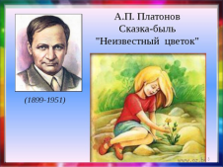
-А похож ли цветок из песни на цветок из сказки - были, которую вы прочитали дома? ………………………………………….

--А чем же?.....................................................

--А почему его можно, как и в песне, назвать волшебным, необычным?..................

--А точнее определить тему урока нам помогут вот эти два цветка.

--Посмотрите на них. Что вы можете о них сказать?.................................................

--А почему так произошло?..........................................................................................
--Попробуйте сформулировать тему……………………..

ВЫВОД

ІІ Объявление темы и цели урока.
- Слово учителя:
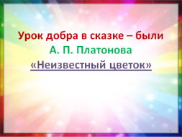--Итак, тема нашего урока – Урок добра в сказке – были А.П.Платонова «Неизвестный цветок».
--Как вы думаете, каковы же будут цели урока?
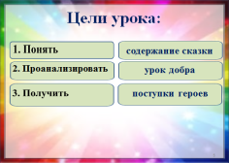--Проанализировать произведение.
--Понять смысл сказки-были.
--Понять, что автор хотел нам сказать своим произведением.
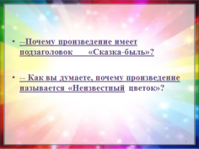--Почему произведение имеет подзаголовок « Сказка-быль»? (Есть и сказочное, и реальное).
-- Как вы думаете, почему оно называется «Неизвестный цветок»?
-- Верно, образ неизвестного цветка является главным в сказке-были. Сейчас мы с вами создадим портрет цветка, опираясь на текст.
Цветок
--Как начал свою жизнь маленький цветок? («однажды упало из ветра одно семечко») с. 45 - 2 абзац

--Что делал цветок, чтобы выжить на пустыре? 3 абзац с. 45
--Каким был маленький цветок? (трудолюбивым)
--Какой же была жизнь цветка? (жизнь цветка была трудной, одинокой, безрадостной
--Какой момент в жизни цветка мы можем назвать самым важным?
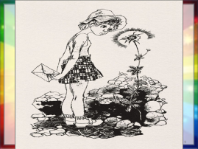 Встреча Цветка с Дашей.
Итак, они встретились: Даша и маленький беззащитный цветок.
Инсценировка (Данил и Соня)

--Почему же именно этот момент мы назвали самым важным?
Теперь и цветку, и Даше не так одиноко.

-- Почему Даша оказалась около пустыря? В каком она настроении? Ответ найдите в тексте. С. 46 - 47

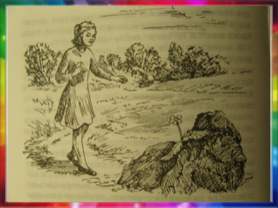--Какую связь увидела Даша между собой и одиноким цветком, растущим на пустыре? («Может, этот цветок скучает там по своей матери, как я», — подумала Даша».)
- Как Даша наградила цветок за его трудолюбие? Она его поцеловала. (Девочка оценила трудолюбие цветка, она сумела услышать голос маленькой неизвестной жизни. Даша была доброй девочкой, грустила по своей маме, и ей была понятна печаль цветка. Она жалела его и хотела, чтобы он почувствовал, что его любят –

Вывод: Разговор закончился тем, что Даша склонилась к нему и поцеловала в светящуюся головку. Это и стало началом их дружбы.

--Как цветокотвечает на вопрос девочки «А отчего ты на других непохожий?» цветок? « - Оттого, что мне трудно».
--Цветку трудно жить меж камнем и глиной, но он изо всех сил борется за жизнь и побеждает, и эти жизненные трудности делают его непохожим на другие цветы.
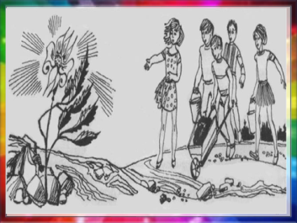
Какой эпизод изображен на иллюстрайии? Перескажите этот отрывок (Привела друзей, которые удобрили почву, на ней впоследствии выросло множество красивых цветов).

Отдых.
--Ребята, дома каждый из вас создал модель своего неизвестного цветка. Каждый представил его по – своему. Все они непохожи друг на друга, но сделаны с любовью. Вот и наши с вами цветы украсят пустырь.
--Какие качества проявили пионеры во главе с Дашей, помогая неизвестному цветку? (Доброта, милосердие, гуманность, сочувствие, уважение, сострадание, помощь, любовь, забота).
--А какой человек может обладать этими качествами? Добрый
Работа в парах. Творческое задание.
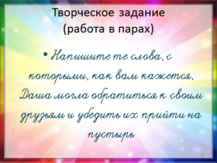
Напишите те слова, с которыми, как вам кажется, Даша могла обратиться к своим друзьям и убедить их прийти на пустырь (раздаются вырезанные из бумаги лепестки, из которых потом можно составить цветок).
- Как вы думаете, цветок помог чем-нибудь Даше? (Развеял грусть, Даша словно помогала цветку из маминой сказки, заслуживая одобрение очень любимого человека)
Даша совершила добрый поступок: сделала шаг навстречу одинокой душе, сумела разглядеть то, что никто до нее не замечал.

--Ребята, о ком думал Платонов, когда писал свой рассказ, о цветке или о человеке? (О человеке).

-- Какова главная мысль произведения? (Чтобы выжить и быть счастливым, надо много трудиться. Помоги ближнему, и он тебя отблагодарит, подарит радость. Твори добро, заботься о ближнем, умей быть милосердным и проявляй сострадание.).
--Мы должны дать имя цветку. Поможет нам в этом Алина
Мир начинается с Тебя –
Об этом помни.
В тебе живет цветок Добра,
Его не скомкай.
Взрасти его сквозь ложь обид
И слез ненастья
И подари ему свои
Любовь и Счастье.
И это чудо ты отдашь
На благо людям,
Одаришь радостью сполна
Тех, кого любишь.
Все, что сегодня приобрел,
Возьмешь ты в Завтра.
Мир начинается с Тебя –
И это Правда!

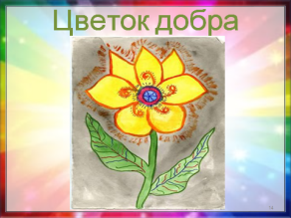
--=Так как же мы с вами можем назвать наш неизвестный цветок? Цветок добра
---И сейчас я предлагаю вырастить в нашем классе свой цветок добра
---У вас на партах сердечки, это частички вашей доброты. Запишите одно доброе дело, которое вы сделали за последнее время, на сердечке и приклейте его на доску.
---Вот видите у нас свой волшебный цветок и имя ему «Цветок добра». Так пусть же в нашей жизни будет «Целое море таких цветов».
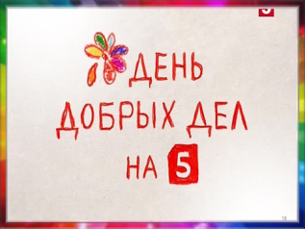
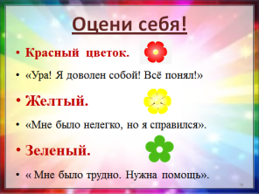Оцените собственную деятельность на уроке в соответствии с оценкой.
Красный цветок. «Ура! Я доволен собой! Всё понял!»
Желтый. «Мне было нелегко, но я справился».
Зеленый. « Мне было трудно. Нужна помощь».
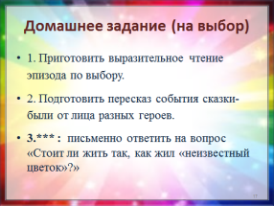Домашнее задание (на выбор)
- 1. Приготовить выразительное чтение эпизода по выбору.
- 2. Подготовить пересказ события сказки-были от лица разных героев.
- 3.*** : письменно ответить на вопрос «Стоит ли жить так, как жил «неизвестный цветок»?»

